Estos son los pasos a seguir para realizar la instalación y configuración de FE Gardea

**(CEGID - FUNCIONAL)**

1. Realizar la homologación en **CEGID**, en la maestra de medios de pagos sobre el campo MP_RACINEREFINT1, el cual debe contener código único homologado y que se requiere en el procedimiento almacenado “**spObtenerDatosTicketFinDia.sql**”.

|  |  |  |
| --- | --- | --- |
| **Código Cegid** | **Número** | **Clave o Código Homologado** |
| AMX | American Express | 04 |
| AP | APLAZO | 06 |
| CDR | CERTIFICADO DE REGALO | 06 |
| CDT | Tarjeta de Crédito | 04 |
| CHQ | Cheque | 02 |
| CTE | CTA ECOMMERCE | 03 |
| DBT | Tarjeta de Débito | 28 |
| DCA | DIFERENCIA DE CAJA |  |
| DDC | DIFERENCIA DE CAMBIO |  |
| DEP | Deposito Bancario |  |
| ECC | Ecart de caisse |  |
| EEU | Espèces Euro |  |
| ESD | Espèces Dollars |  |
| MAS | Master Card |  |
| MON | Monedero Electrónico | 05 |
| MXN | Peso Mexicano | 01 |
| NCR | NOTA DE CREDITO |  |
| PAY | Paypal |  |
| REC | Recogida de Caja |  |
| TAM | Tarjeta Amiga | 06 |
| TDR | Tarjeta de regalo | 06 |
| USD | Dolar | 01 |
| VIS | VISA | 04 |

Tabla de homologación del software de tercero.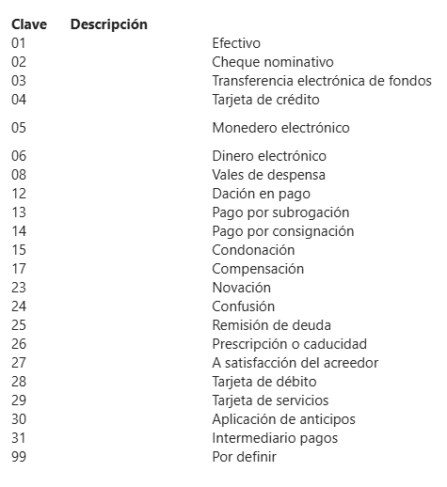

**(SQL)**

1. Según la arquitectura expuesta, es necesario crear una base de datos dentro del mismo servidor
2. Crear BD llamada **CAPTEST_INT** para ambiente de **TEST y CAP_INTER** para ambiente de producción**.**

Si existe DB omitir este paso.

1. Crear cuenta de usuario de administrador, para que la empresa LDS, pueda hacer la administración de los componentes de la misma.
2. Crear cuenta para que el usuario externo de facturación electrónica, pueda ejecutar los procedimientos almacenados y poder trasmitir información relevante a su sistema de información (software externo).
3. Pasamos a ejecutar script con el fin de crear los artefactos que intervienen dentro del proceso, según el ambiente seleccionado.
   1. Ejecutamos el script creación tabla **1.T_PIECE.sql**
   2. Ejecutamos el script creación índice **2.T_PIECE_LDS_CLE_1.sql**
   3. Ejecutamos el script creación índice **3.T_PIECE_LDS_CLE_2.sql**
   4. Ejecutamos el script creación índice **4.T_PIECE_LDS_CLE_3.sql**
   5. Ejecutamos el script creación tabla **5.T_LIGNE.sql**
   6. Ejecutamos el script creación índice **6.T_** **LIGNE_LDS_CLE_3.sql**
   7. Ejecutamos el script creación índice **7.T_** **LIGNE_LDS_CLE_2.sql**
   8. Ejecutamos el script creación índice **8.T_** **LIGNE_LDS_CLE_3.sql**
   9. Ejecutamos el script creación de store procedure **9.zpr_Paso_Intermedia_Cegid.sql**
   10. Ejecutamos el script creación de store procedure **10.spObtenerDatosTicket.sql**
   11. Ejecutamos el script creación de store procedure **11.spObtenerDatosTicketFinDia.sql**
   12. Ejecutamos el script creación de store procedure **12.spObtenerDetalleTicket.sql**
   13. Ejecutamos el script creación de store procedure **13.spObtenerDetalleTicketFechas.sql**
   14. Ejecutamos el script creación de store procedure **14.spObtenerDetalleTicketFinDia.sql**
   15. Ejecutamos el script creación de store procedure **15.zpr_mantener_Intermedia_Cegid.sql**
   16. Ejecutamos el script creación de Vista **16.VIEW_ObtenerDetalleTicketFinDia.sql**
   17. Ejecutamos el script creación de JOB  **17.job Paso intermedia Cegid PROD.sql**
   18. Ejecutamos el script creación de JOB  **18. Job Mantener intermedia Cegid PROD.sql**
4. Se recomienda que, al momento de crear el **JOB “job Paso intermedia Cegid PROD”**, se configure el horario de ejecución cada 1 minuto, para que este artefacto, pase la información de los tikets creados en CEGID candidatos para facturación electrónica a la tabla intermedia como mínimo en ese tiempo. No obstante. Esta sujeta a la apreciación del cliente.
5. Se recomienda que, al momento de crear el **JOB “Job Mantener intermedia Cegid PROD”**, se configure el horario de ejecución 1 vez por día (5: 00 am), para que este artefacto, realice el mantenimiento de la DB intermedia y limpie los registros de la tabla T_PIECE y T_LIGNE, que tengan mas de 6 meses de antigüedad.